ACTA REUNIÓN CONSEJO DE PARTICIPACIÓN SOCIAL
SERVICIO DE SALUD ACONCAGUA
14 DE NOVIEMBRE

- Fecha: 14 de noviembre, 2017
- Hora Inicio: 15:45 horas
- Hora Término: 17:30 horas
- Lugar : Biblioteca Municipal de Los Andes

I.- PARTICIPANTES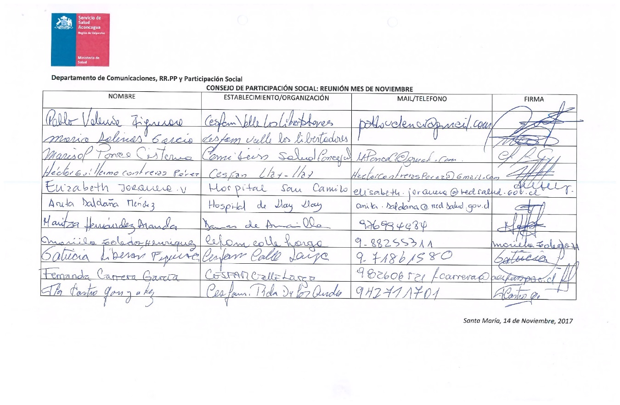
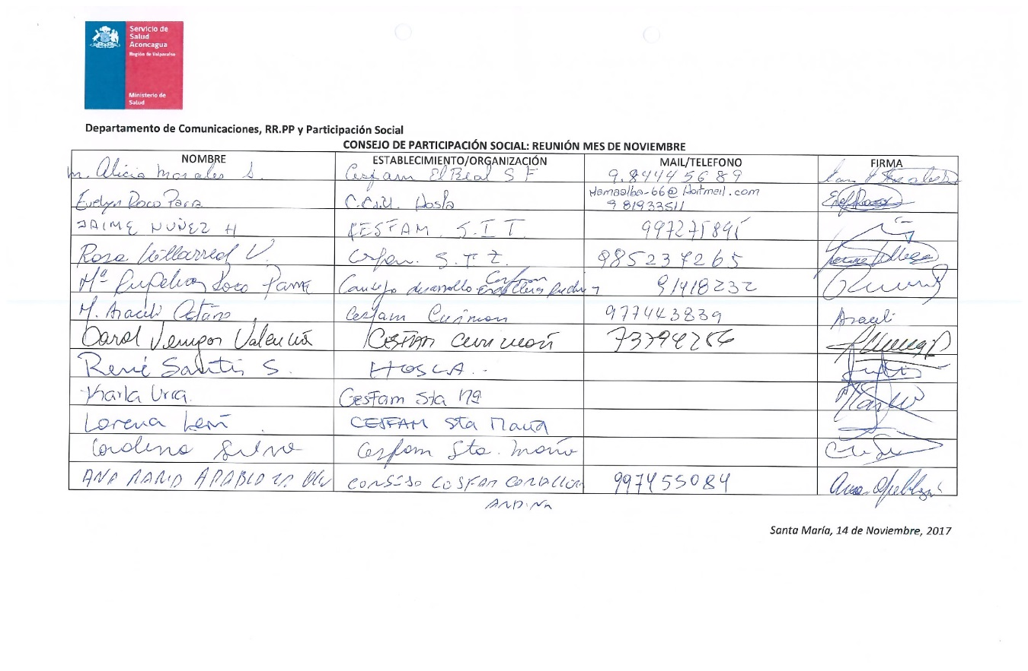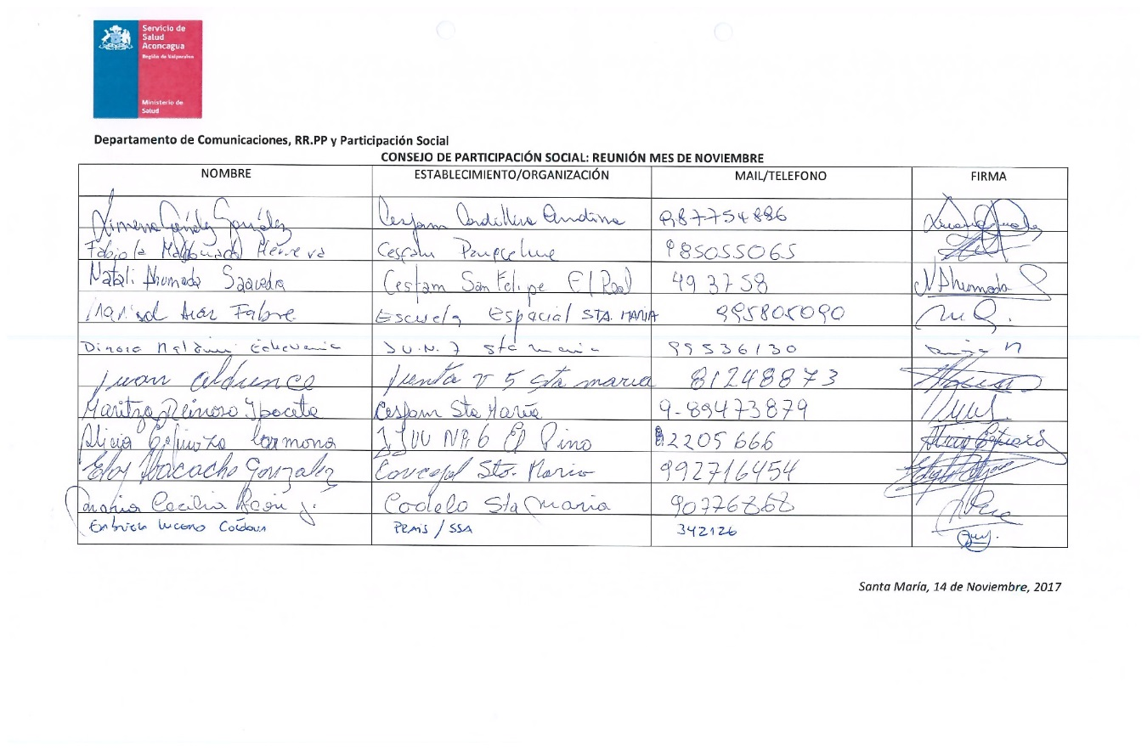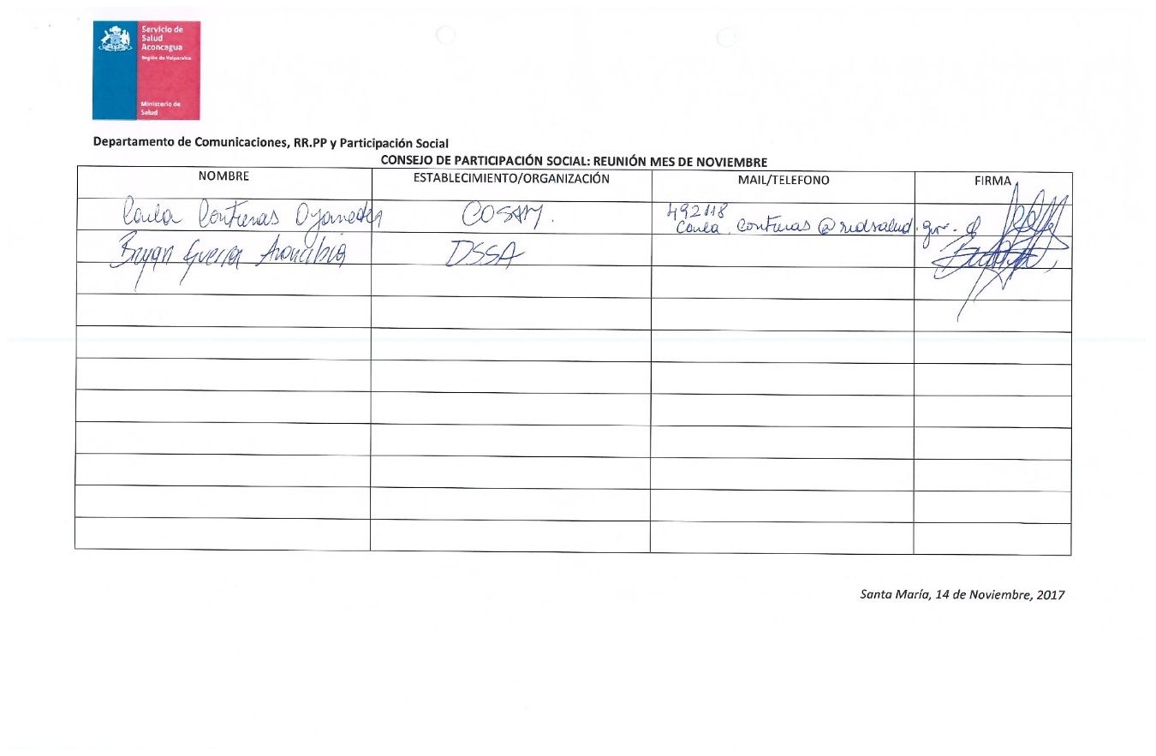

II. Tabla
- Lectura Acta Anterior, mes de octubre, comuna de Los Andes
- Información representantes del CIRA, reunión 08 de noviembre, 2017
- Temas emergentes por Consejeros desde los establecimientos de la red: Registrar en Acta.
- Situación SAR de Los Andes y San Felipe: Expone referente Recursos Físicos y Financieros.
- Calendario de reuniones: Catemu, Rinconada de Los Andes, Putaendo, y Panquehue.
- Presupuestos Participativos: Síntesis del proceso, factibilidad de ayudas técnicas, envió de Ayudas Técnicas para reparar y firma de convenio Liceo Industrial.
- Comisión Pérdida de Horas: Reunión de trabajo.
- Definir fecha viaje a Pichicuy: Evaluación 2017 y Programación 2018.
- Continuidad Conversatorio APS: Definir fecha Salud Dialoga 3.0.
- Otros:

III. Desarrollo
- Palabras de la bienvenidad referentes de salud de la comuna de Santa María. Se señala que se esperan palabras del Alcalde de la comuna de Santa María.
- Información representantes CIRA, reunión 04 de octubre, 2017
María Roco y María Salinas entrega información sobre el CIRA, recalcaldo el enfasis del convenio de las ayudas técnicas para ser reparadas y los resultados de los Presupuestos Participativos año 2017-2018.
- Temas emergentes por Consejeros desde los establecimientos de la red: Registrar en Acta.
María Salinas expone sobre la situación en que se está entregando la leche en el CESFAM de Panquehue. Justamente se da inciio a la exposición de Hugo Guajardo, referente de la Subdirección de Recursos Físicos y Financieros del Servicio de Salud Aconcagua.
1. Situación SAR de Los Andes y San Felipe: Expone referente Recursos Físicos y Financieros.

Se explicita la situación del SAR de Los Andes, con el claro enfasis en el retraso del proceso y con especial sentido en que las obras serán retomadas a la brevedad.
Respecto de la situación del SAR de San Felipe, se explica que tardará más y que esta implicada la compra del terreno (casona). Una vez que se subsane el Municipio dichos temas se podrá avanzar.
Respecto de Panquehue, se enfatiza que es muy dificil poder saber en el fondo que tipo de empresas se presentan a las licitaciones. Es un tema de suma urgencia para el Servicio de Salud, pues implica una modalidad de construcción que mezcla financiamientos del Gobierno Regional. En cuanto se tenga respuesta de la licitación se entregará dicha información en este Consejo.
ACUERDO: DAR A CONOCER QUE ESTÁ OCURRIENDO CON LOS SAR Y EL CESFAM DE PANQUEHUE
2. Calendario de reuniones: Catemu, Rinconada de Los Andes, Putaendo, y Panquehue.

Se da a conocer el estado de avance de las charlas. Solo queda pendientes la de Putaendo y Catemu, las cuales deben ser reprogramadas.

3. Presupuestos Participativos: Síntesis del proceso, factibilidad de ayudas técnicas, envió de Ayudas Técnicas para reparar y firma de convenio Liceo Industrial.

Tareas realizadas hasta la fecha:
Constitución Comité Técnico: Rene Santis (Hosca), Erika Llanos (HOSLA), María Salinas (CESFAM Los Libertadores), Nancy Salinas (CESFAM Centenario), María Roco (CESFAM Cordillera Andina) y Fabiola Maldonado (CESFAM Panquehue)
- Definición de Marco presupuestario
- Definición de ejes o áreas temáticas
- Definición de criterios de localización
- Definición de territorios
Etapa de ejecución:
Reunión informativa con la comunidad
Convocatoria a la comunidad
Desarrollo de asambleas territoriales: Ideas de Proyecto por comuna
Revisión de propuestas
Análisis de factibilidad
Votación en asambleas de delegados
Priorización de propuestas

Por realizar
Ejecución de proyectos: Por realizar
Conformación de equipos de seguimiento para los proyectos en ejecución: Por realizar.

Link: http://www.serviciodesaludaconcagua.cl/voto/resultados.php
ACUERDO: ENVIÓ PROYECTO DE AYUDAS TÉCNICAS POR ESTABLECIMIENTO:
MONTO POR ESTABLECIMIENTO: $2.100.000 (APROXIMADO)
FACTIBILIDAD TÉCNICA ANALIZADA POR EQUIPO KINESIOLÓGICO Y NECESIDADES USUARIOS DE SALUD ESTABLECIMIENTO
VALORES REFERENCIALES: BUSCAR EN MERCADO PÚBLICO
PLAZO: 30 DE NOVIEMBRE, 2017.

Firma de Convenio: Extracto de Noticia:

Convenio entre la Escuela Industrial y el Servicio de Salud permitirá reparar gratuitamente las Ayudas técnicas que se acumulan en las bodegas de los centros de salud
Reparar Sillas de ruedas, burritos y bastones es la base del convenio activado por el servicio de salud Aconcagua con la escuela Industrial de San Felipe. Este convenio va a permitir a sus alumnos demostrar sus habilidades y reparar estos implementos médicos que se apilan en las bodegas de los hospitales y centros de salud. Carolina González, jefa del servicio de atención primaria del Servicio de salud Aconcagua indicó que con este convenio se permitirá reparar las denominadas “ayudas técnicas” que son importantes para los vecinos con problemas de movilidad.
Este convenio de cooperatividad representa la recuperación de recursos que se habían dado por perdidos y que se apilaban en las bodegas de los 19 establecimientos de salud de Aconcagua. La ceremonia contó con la presencia de alumnos de la escuela Industrial Guillermo Richard Cuevas, sus directivos y representantes de salud beneficiados con la iniciativa. Andrés Vargas Munita, director del establecimiento valoró este convenio por la colaboración que entrega la escuela industrial a la comunidad y al servicio de salud.
María Salinas, representante de la comisión de ayudas técnicas indico que en 10 años, estos implementos se acumulaban en las bodegas. Tras recuperarlas se podrán entregar a personas que los requieran, personas menores de 65 años que no reciben apoyo por no entrar en el plan auge.
En total son 300 implementos entre sillas de ruedas, burritos y bastones que se pretenden reparar, comenzando con las que se han dado de baja en el CESFAM de Putaendo. Tras la reparación de estas primeras 300 ayudas técnicas, se pretende continuar con las que surjan de otros centros de salud y hospitales. Se pretende poner nuevamente en circulación alrededor de 1500 implementos que se acumulan desde hace 10 años en las bodegas de los centros de salud.
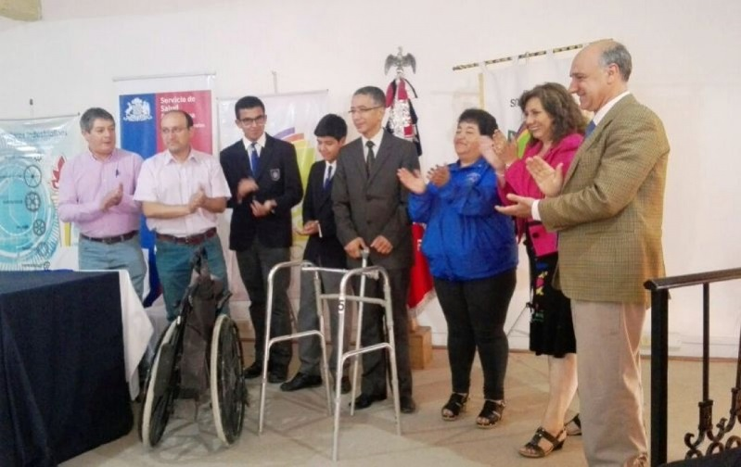
4.- Comisión Pérdida de Horas: Reunión de trabajo
Las comisiones tanto de nivel primario y secundario se reunirán el mes de diciembre para preparar minuta de trabajo para ser incorporadas como estrategias de trabajo con la comunidad el año 2018.
ACUERDO: REFERENTE DE PARTICIPACIÓN SOCIAL CONVOCARÁ A REUNIÓN DE TRABAJO A COMISIONES. SE LES PIDE A LOS CONSEJEROS SELECCIONADOS QUE VAYAN CONSTRUYENDO ESTRATEGIAS.

5.- Definir fecha viaje a Pichicuy: Evaluación 2017 y Programación 2018.

ACUERDO: VIAJE A CENTRO VACACIONAL PICHICUY EL DÍA 14 DE DICIEMBRE. LAS PERSONAS INCLUIDAS EN EL VIAJE SON LOS REFERENTES DE PARTICIPACIÓN SOCIAL Y CONSEJEROS CON PARTICIPACIÓN CONTINUA EN EL CONSEJO DE PARTICIPACIÓN SOCIAL. SE ENVIARÁ ACTA DE REGISTRO DE QUIENES IRAN POR ESTABLECIMIENTO.

6.- Continuidad Conversatorio APS: Definir fecha Salud Dialoga 3.0.

Se da a conocer la continuidad del proceso de APS con la realización del Salud Dialoga 3.0.
Las fechas dependerán del proceso de elecciones. Se comunicará en la próxima reunión.

7.- PROXIMA REUNIÓN COMUNA DE LLAY LLAY: DÍA 12 DE DICIEMBRE SEDE FERROVIARIA, UBICADA EN CALLE RIO CUARTO N°311.
Toma Acta Bryan Guerra.
David Mally Guerra
Encargado De Participación Social
Dirección, Servicio de Salud Aconcagua

